1.Цель работы
  - Экспериментально поверить основное уравнение динамики вращательного движения.
2.Приборы и принадлежности
2.1 Крестовина со шкивом.
2.2 Секундомер.
2.3 Штангенциркуль.
2.4 Груз.
2.5 Масштабная линейка.
2.6 Четыре дополнительных груза.

Таблица №1
№ | r₁  м | t₁  с | r₂  м | t₂  с | β₁  с⁻² | β₂  с⁻² | 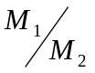 | 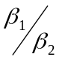
1 | 0.03 | 9.43 | 0.015 | 15.34 | 1.125 | 0.85 | 2.164 | 1.923
2 | 0.03 | 9.4 | 0.015 | 15.39 | 1.132 | 0.844 | 2.164 | 1.923
3 | 0.03 | 9.38 | 0.015 | 15.28 | 1.137 | 0.857 | 2.164 | 1.923
4 | 0.03 | 9.47 | 0.015 | 15.41 | 1.115 | 0.842 | 2.164 | 1.923
5 | 0.03 | 9.48 | 0.015 | 15.37 | 1.113 | 0.847 | 2.164 | 1.923

Таблица №2
№ | h | r | t | I₀ | l₁ | t₁’ | I₁ | β₁’ | l₂ | t₂’ | I₂ | β₂
1 | 1.5 | 0.015 | 8.21 | 0.013 | 0.3 | 15.34 | 0.114 | 0.85 | 0.18 | 10.86 | 0,047 | 1.696
2 | 1.5 | 0.015 | 8.23 | 0.013 | 0.3 | 15.39 | 0.114 | 0.844 | 0.18 | 10.82 | 0,047 | 1.708
3 | 1.5 | 0.015 | 8.2 | 0.013 | 0.3 | 15.28 | 0.114 | 0.857 | 0.18 | 10.79 | 0,047 | 1.718
4 | 1.5 | 0.015 | 8.26 | 0.013 | 0.3 | 15.41 | 0.114 | 0.842 | 0.18 | 10.89 | 0,047 | 1.696
5 | 1.5 | 0.015 | 8.19 | 0.013 | 0.3 | 15.37 | 0.114 | 0.847 | 0.18 | 10.83 | 0,047 | 1.705

Угловое ускорение: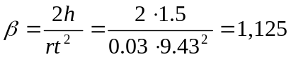 c ⁻²
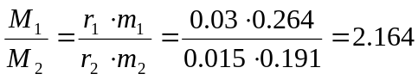
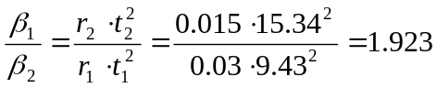
Момент инерции: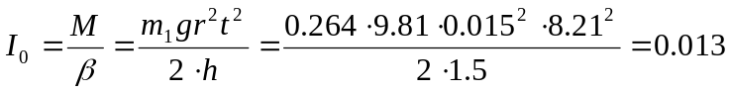 кгм²
Момент инерции всей системы:
кгм²

Абсолютная погрешность:
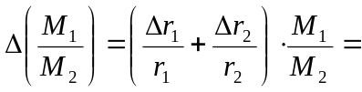0,1082
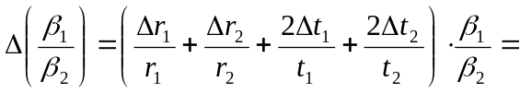0,1501
Ответ:
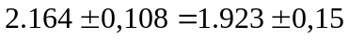
Вывод:
В ходе данной лабораторной работы было экспериментально проверено основное уравнение динамики вращательного движения при постоянном моменте силы и при постоянном моменте инерции.

